Ostern zu Hause mit Kindern feiern
Ein Spiel für die Woche von Palmsonntag bis Ostern
von Christoph v. Stieglitz

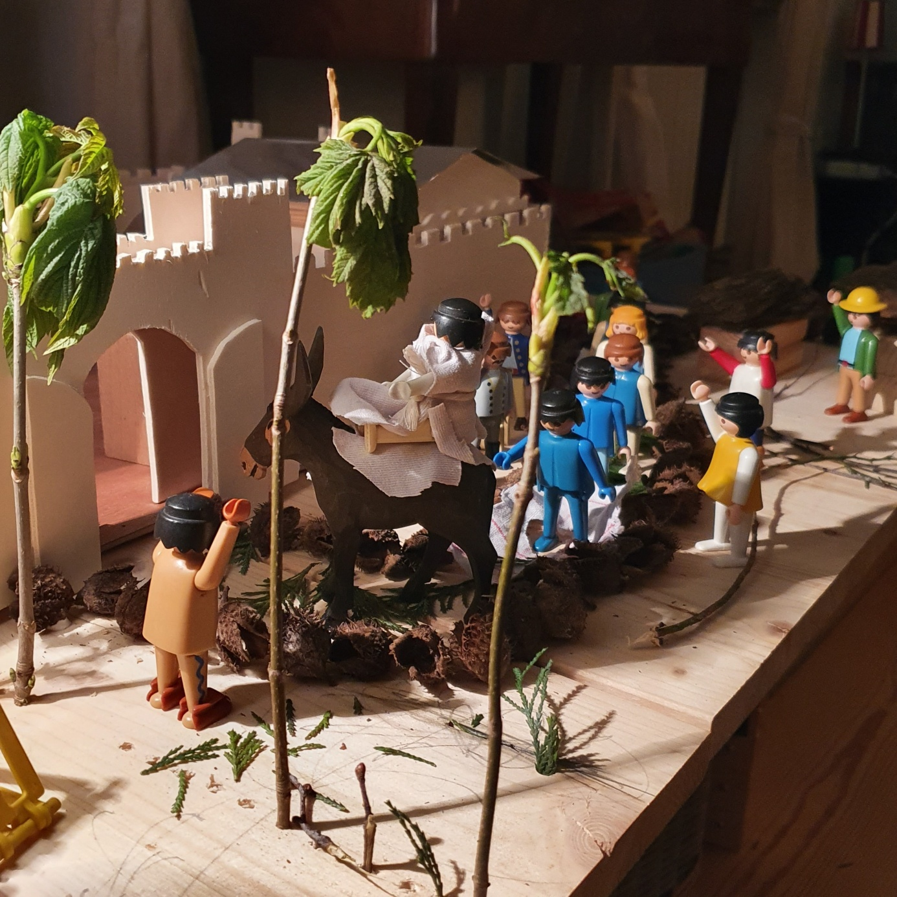
Foto: Franziska v. Massow

Ostern findet in diesem Jahr möglicherweise wieder zu Hause statt. Pastorinnen und Pastoren können die Kinder nicht erreichen. So liegt es bei den Eltern, wie die Kinder die Botschaft vom Leiden und Auferstehen trotzdem wieder erfahren können. Von Weihnachten wissen viele Eltern, wie eine biblische Geschichte ins Haus geholt werden kann. Da wird eine Krippe aufgebaut. Maria und Josef sorgen für das Jesuskind. Die Hirten kommen vom Feld dazu, später auch die Könige. Warum nicht auch die Ostergeschichte nachspielen? Da gibt es viel zu sehen und viel zu erzählen. Richtig spannend wird es, wenn die Kinder eine ganze Woche lang, von Palmsonntag bis Ostern, die Geschichte Stück für Stück in Szene setzen können. Was dafür erforderlich ist, gibt es in jedem Haus: einige Spielfiguren, Bauklötze für die Häuser und die Mauern der Stadt Jerusalem, Moos und Steine für die Landschaft um die Stadt. So muss nur noch überlegt werden, wie die Osterlandschaft aussehen kann und wie die Geschichte dazu erzählt werden kann. Dazu gibt es hier einige Vorschläge.

Die Osterlandschaft aufbauen
Die Landschaft der Ostergeschichte kann ähnlich wie eine Krippenlandschaft auf einem Tisch oder auf dem Boden aufgebaut werden. Nötig sind eine Stadt mit zwei Toren, ein Tor für den Einzug und ein Tor für den Weg aus der Stadt zum Hügel Golgatha und zum Garten, wo Jesus in eine Grabeshöhle gelegt wird. Vor der Stadt kann der Ort Betanien angedeutet werden, von dem aus Jesus aufbricht, und der Ort Betfage, wo seine Jünger den Esel für den Einzug bekommen. Die Stadt selbst ist von einer Mauer umgeben. In der Stadt gibt es einige wenige Gebäude: das Haus, in dem Jesus und seine Jünger wohnen, das Haus, wo das Abendmahl gefeiert wird, die Burg der Römer, das Haus des Hohenpriesters und der Tempel. Es empfiehlt sich, die Häuser, in denen etwas geschieht, nur durch ihre Außenwände anzudeuten, damit man in sie hineinsehen kann.
Folgende Personen kommen vor: Jesus und seine Jünger, Erwachsene und Kinder in der Stadt, römische Soldaten, der Hohepriester und Mitglieder des Hohen Rates, die zwei Verurteilten, die mit Jesus gekreuzigt werden, die Wächter am Grab, die Frauen, die am Ostermorgen zum Grab gehen, und ein Engel. Dazu kommt ein Esel. Die Soldaten können durch Playmobil-Krieger dargestellt werden, alle anderen eher durch die kleinen Playmobil-Figuren, da sie anders als die großen Figuren nicht durch ihre Kleidung auf bestimmten Rollen festgelegt sind. Jesus sollte eine Figur mit weißer Kleidung sein.
Der Teil vor der Stadt besteht aus dem Hügel Golgatha und dem Garten mit der Grabeshöhle. Es liegt nahe, sie gegensätzlich zu gestalten, den Hügel mit Steinen, den Garten mit Moos. Auf dem Hügel werden die Kreuze aufgestellt. Sie können leicht aus Abschnitten von Zweigen gebildet werden, die mit passenden Kerben versehen und aneinandergebunden werden. Als Halt können sie ein Brett mit drei passenden Löchern bekommen, das unter den Steinen verborgen ist. Für die Darstellung der Kreuzigung werden an den Kreuzen Halterungen aus Draht gebraucht, die die Figuren der Gekreuzigten dort halten. Die Grabeshöhle lässt sich leicht aus Steinen bauen. Sie braucht einen Rollstein, mit dem sie verschlossen wird. Die Landschaft muss nicht am Palmsonntag fertig sein. Gerade die Orte vor der Stadt können gut im Lauf der Woche gestaltet werden.

Die Geschichte für Kinder erzählen
Wir folgen mit unserem Vorschlag, die Geschichte zu erzählen, im Wesentlichen dem Evangelisten Matthäus. Wir beschränken uns aber auf einige Stücke aus der Geschichte. Es sind Stücke, die den Kindern den Sinn des ganzen Geschehens anschaulich machen können. Für den dritten Tag wird anstelle der eher für Erwachsene geeigneten Geschichten, die dort im Ablauf nach Matthäus ihren Platz haben, die Geschichte von der Segnung der Kinder eingefügt. Sie ermutigt die Kinder, auf Jesus zu vertrauen. Was den Ablauf der Tage angeht, ist die Geschichte etwas vereinfacht. Nach den Evangelisten kehrte Jesus an den ersten Tagen der Woche abends nach Betanien zurück. Wir erzählen, dass er nach dem Einzug in Jerusalem blieb.

Die Geschichte von Tag zu Tag erzählen
Um für alle einen Rhythmus erlebbar zu machen, wird es gut sein, die einzelnen Stücke der Geschichte zu einer festen Zeit am Tag zu erzählen, am Morgen oder am Abend. Zu den Geschichten kann ein passendes Lied gesungen werden. Es kann auch ein Gebet gesprochen werden, das die Impulse aus der Geschichte aufnimmt.
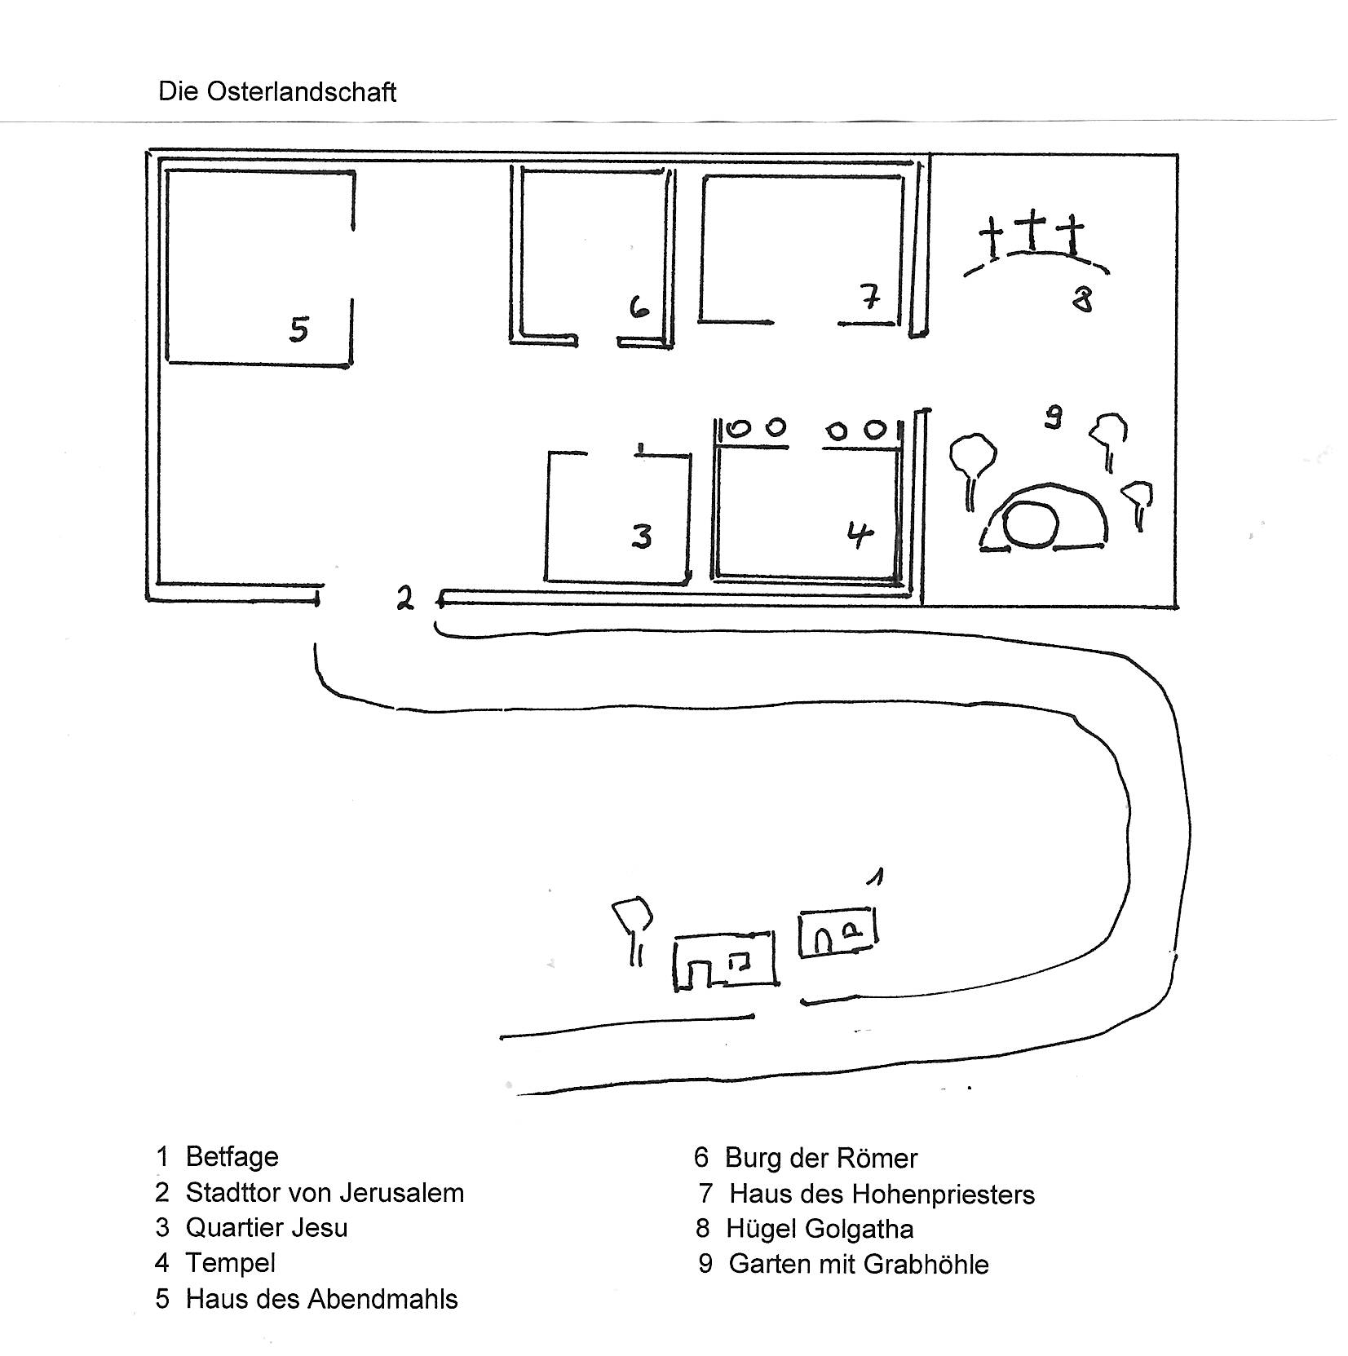
1. Palmsonntag – die Geschichte vom Einzug in Jerusalem,
nach Matthäus 21,1-11

Personen: Jesus, seine Jünger, Menschen in Betfage (auf der ersten Silbe betont), ein Esel, Bürger von Jerusalem, Erwachsene und Kinder.
Requisiten: kleine Stoffstücke als Tücher, Blätter als Zweige
Jesus bricht mit seinen Jüngern in dem Dorf Betanien auf, wo sie für eine Zeit gewohnt haben. Als sie in die Nähe des Dorfes Betfage kommen, ruft er zwei Jünger zu sich. Er sagt ihnen: „Geht in das Dorf. Dort werdet ihr einen Esel finden. Bindet ihn los und bringt ihn zu mir.“ Die Jünger antworten: „Wir können doch nicht einfach einen Esel mitnehmen, der einem anderen gehört.“ Aber Jesus sagt zu ihnen: „Sicher wird euch der Besitzer des Esels fragen, was ihr da tut. Sagt ihm: Jesus braucht den Esel. Dann wird er ihn euch überlassen.“ Die Jünger gehen in das Dorf. Tatsächlich, da steht ein Esel, an einen Zaun angebunden. Sie gehen hin und binden ihn los. Wohl ist ihnen nicht dabei. Da kommt ein Mann und ruft: „Was macht ihr da? Ihr könnt doch nicht einfach meinen Esel mitnehmen!“ Die Jünger bekommen einen Schreck. Aber sie nehmen ihren Mut zusammen und antworten dem Mann: „Jesus braucht den Esel.“ Da wird der Mann ruhig und sieht sie freundlich an. „Dann ist es gut“, sagt er, „ihr könnt den Esel mitnehmen.“ Die Jünger sind erleichtert. Sie staunen. Es ist genauso gekommen, wie Jesus es gesagt hat.
Sie bringen den Esel zu Jesus. Einige Jünger nehmen ihre Obergewänder und legen sie auf den Esel. Der Esel sieht prächtig aus mit den roten und blauen Tüchern auf seinem Rücken. Jesus setzt sich auf den Esel. Er reitet den Weg zur Stadt Jerusalem hinauf. Die Jünger gehen hinter ihm her. Da kommen Erwachsene und Kinder herbeigelaufen. Sie begrüßen Jesus wie einen König. Sie ziehen sich ihre Obergewänder aus und legen sie auf den Boden. Jesus kann über einen langen Teppich aus bunten Tüchern reiten. Andere nehmen Zweige. Auch sie wollen den Weg Jesu schmücken. Sie legen sie auf den Boden. Da fangen einige an zu singen: Hosianna dem Sohn Davids. Gelobt sei, der da kommt im Namen Gottes! Hosianna in der Höhe! (Hier kann gut das Kindergartenlied werden: Jesus zieht nach Jerusalem ein. Da rufen Menschen, groß und klein: Hosianna, Hosianna in der Höh! – Eine Melodie kann sich jeder auch selbst ausdenken.)
Jesus reitet auf dem Esel durch das Stadttor in die Stadt. Viele jubeln. Andere schauen zu. Sie fragen: „Was will dieser Jesus hier? Wird er hier alles durcheinanderbringen?“ Da bekommen sie zur Antwort: „Das ist Jesus. Er sagt uns, wie wir als Kinder Gottes leben können.“
Jesus und seine Jünger gehen in das Haus, in dem sie ihr Quartier in Jerusalem haben.
Die Gespräche können lebhaft dargestellt werden, die Kinder können gefragt werden, was sie meinen, z.B. zum Auftrag, den Esel mitzunehmen.

2. Montag – Jesus schafft vor dem Tempel Platz, nach Matthäus 21,12-17

Was nötig ist: Einige Klötze, die Tische andeuten können, dazu kleinere Klötze, die für Käfige mit Tauben stehen.
Personen: Jesus, Kinder, Händler, Männer und Frauen, der Hohepriester und Männer vom Hohen Rat

Diese Geschichte wird gewöhnlich die Tempelreinigung genannt. Was Jesus tut, geschieht auf dem Platz vor dem Tempel. Den Tempel selbst durften nur die Priester betreten. Matthäus unterstreicht die Bedeutung des Geschehens, indem er sagt, Jesus habe alle, die Opfertiere kaufen wollten, alle Tierhändler und alle Geldwechsler vertrieben. So eine Tat wäre später im Prozess gegen Jesus sicher vorgebracht worden. Daher ist es wahrscheinlich, dass Jesus nur einige der Verkaufstische umgeworfen hat. Er hat damit ein Zeichen gesetzt. Dies Zeichen war aber kräftig.

Jesus geht durch die Stadt Jerusalem zum Tempel. Kinder laufen hinter ihm her. Sie wollen sehen, was er tut. Jesus erreicht den Platz vor dem Tempel. Dort steht, ganz nah beim Tempel, ein aus Steinen gebauter Altar. Männer und Frauen wollen Tauben dorthin bringen. Sie möchten, dass sie auf dem Altar geopfert werden. Sie sollen ein Geschenk für Gott sein. Mit ihm wollen sie ihre Liebe zu Gott zeigen. Vorher müssen sie die Tauben kaufen. Daher stehen vorn auf dem Platz viele Händler mit ihren Verkaufstischen. Es ist kaum noch Platz, um zum Tempel durchzukommen.

Als Jesus das sieht, wird er ärgerlich. Er ruft den Händlern entgegen: „Ihr macht hier eure Geschäfte. Ihr seid hinter dem Geld her wie Räuber.“ Er geht vor zu den Tischen vor ihm und wirft sie um. Die Händler greifen nach den Käfigen und rufen: „Wir verkaufen den Leuten doch nur, was sie für das Opfer brauchen.“ Da sagt Jesus: „ Die Menschen, die bei euch kaufen, sind auch nicht besser. Sie denken daran, was sie Gott schenken können, aber sie vergessen die anderen, die genau wie sie zu Gott gehören.“

Wo die Tische gestanden haben, ist auf einmal Platz. Da kommen Menschen, die sonst nicht auf dem Tempelplatz zu sehen sind. Sie können kaum sehen und nur mit Mühe gehen. Ihnen war verboten dorthin zu gehen. Aber sie kommen und stellen sich zu Jesus. In seiner Nähe werden sie gesund.

Auf den Lärm hin sind Männer herbeigekommen, die dafür zuständig sind, dass am Tempel alles ordentlich abläuft, der Hohepriester und Männer vom Hohen Rat. Sie sagen: „Es ist nicht richtig, was Jesus da tut.“ Die Kinder aber, die alles gesehen haben, freuen sich. Sie stimmen wieder das Lied an, das sie gesungen haben, als Jesus in die Stadt einzog: „Hosianna dem Sohn Davids. Gelobt sei, der da kommt im Namen Gottes! Hosianna in der Höh!“

3. Dienstag – Jesus segnet die Kinder, nach Matthäus 19,13-15
Jesus ist mit seinen Jüngern in der Stadt Jerusalem unterwegs. Sie treffen Männer und Frauen. Sie wollen hören, was Jesus ihnen von Gott sagt. „Was sollen wir tun, wie sollen wir leben, um ganz mit Gott verbunden zu sein?“ fragen sie. Da kommen auf einmal andere Männer und Frauen dazu. Sie haben kleine Kinder auf den Armen. Größere Kinder laufen hinter ihnen her, Jungen und Mädchen. Eine Mutter ruft Jesus zu: „Segne bitte unsere Kinder!“
Die Jünger treten ihnen entgegen. Sie breiten die Arme aus, um die Väter und Mütter zurückzuhalten. „Eure Kinder stören“, sagen sie ihnen, „geht mit ihnen weg, so schnell wie möglich.“ Jesus sieht das. Er ärgert sich über die Jünger. Er sagt zu ihnen: „Lasst die Kinder zu mir kommen, haltet sie nicht zurück. Sie gehören in die große Gemeinschaft, die Gott aufbaut.“
Die Jünger wundern sich. „Aber sie sind doch noch so klein“, sagt einer, „sie verstehen noch nichts.“ „Ja“, sagt Jesus zu ihnen, „aber seht ihr denn nicht, was sie alles können? Sie spüren es, wenn andere sie lieb haben. Sie merken, wenn wir sie freundlich anschauen, und lachen uns an. Sie freuen sich an dem Leben, das in ihnen ist.“ Die Jünger nicken. Aber Jesus ist noch nicht fertig. Er sagt zu ihnen: „Denkt nicht, ihr könntet mehr als die Kinder. Nehmt euch lieber an ihnen ein Beispiel. Streckt die Hände aus wie sie. Lasst euch beschenken. So kommt auch ihr in die Gemeinschaft hinein, die Gott schenkt.“
Da machen die Jünger den Weg frei. Jesus kommt zu den Eltern und den. Er wendet sich den Kindern zu. Er legt ihnen die Hände auf den Kopf und segnet sie.
Die Figuren tauchen nacheinander auf. Es werden die näher zusammen gestellt, die jeweils dran sind.

4. Mittwoch – die Vorbereitung des Abendmahls und der Verrat des Judas,
nach Matthäus 26,17-19 und Markus 14,12-16 bzw. nach Mt. 26,14-16

Die Geschichte von dem Mann, der seinen Saal zur Verfügung stellt, ähnelt der vom Eselsbesitzer in Betfage. Wieder zeigt es sich, wie der Plan Gottes gegen alle Erwartung das Geschehen bestimmt. Mit dem Verrat des Judas kommt in den Blick, was die Gegner Jesu tun werden.

Was nötig ist: Ein Tisch in dem mit Klötzen angedeuteten Haus, eine Decke für diesen Tisch, Bänke aus Klötzen und vielleicht kleine Stoffstücke als Polster dazu, weiter ein Beutel mit Geld.

Es ist Mittwoch geworden. Die Jünger sind aufgeregt. Am nächsten Tag wird das Passafest gefeiert werden. Das kennen sie schon, seit sie Kinder sind. Alle in den Familien kommen an dem Tag zu einem großen Abendessen zusammen. Es wird ein Lamm gebraten. Dazu gibt es Salat, Gemüse, Brot und Wein. Bei dem Essen wird immer eine Geschichte erzählt. Diese Geschichte kennen sie auswendig. Vor langer Zeit lebte das Volk Israel in Ägypten. Alle mussten schwer arbeiten. Ob es ihnen gut ging oder nicht, war dem König des Landes egal. Sie waren verzweifelt. Aber Gott hat sie nicht vergessen. Er hat gesagt: Ich führe euch aus diesem Land. Bald könnt ihr aufbrechen. Aber erst müsst ihr euch stärken. Kommt in den Häusern zusammen und esst miteinander. So seid ihr kräftig genug für den Weg. Es kam so. Sie konnten losgehen und wurden frei. Zur Erinnerung daran wird jedes Jahr das Passafest gefeiert.

Die Jünger wollen das Passafest mit Jesus feiern. Aber wo finden sie einen Saal, der groß genug ist für sie alle? Sie wenden sich an Jesus und fragen ihn: „Wo werden wir das Fest feiern können?“ Jesus antwortet ihnen: „Geht los, ihr werdet einem Mann begegnen, der einen Wasserkrug auf dem Kopf trägt. Geht ihm nach. Er bringt das Wasser in ein Haus. Dort findet ihr den Mann, dem das Haus gehört. Sagt zu ihm: Jesus will in deinem Haus das Passafest feiern. Dann wird er euch hineinlassen und euch seinen Saal zeigen.“ Die Jünger wundern sich. Jesus hat ihnen noch nie von dem Mann erzählt. Sie gehen los. Kaum sind auf dem Platz angelangt, sehen sie wirklich einen Mann mit einem Krug auf dem Kopf. Sie folgen ihm, kommen zu dem Haus und finden den Hausherrn. Sie sagen: „Jesus will bei dir das Passafest feiern.“ Der Mann nickt mit dem Kopf. „Kommt rein“, sagt er zu ihnen. Er führt sie in einen großen Saal. Die Jünger staunen. Alles ist schon vorbereitet. Da steht ein großer Tisch. Auf dem Tisch liegt ein frisches Tuch. Um den Tisch herum stehen Bänke mit vielen Polstern. Die Jünger staunen. Da ist einer, der zu ihnen hält, und sie wussten nichts davon. „Danke“, sagt einer von den Jüngern zu dem Mann. Da machen sich die Jünger an die Vorbereitungen. Einige kaufen ein, andere decken den Tisch.

Keiner merkt, dass einer von ihnen weggeht. Es ist Judas. Er will zu den Anführern der Menschen in Israel, zum Hohenpriester und seinem Hohen Rat. Diese Männer finden es nicht richtig, dass Jesus sagt: „Was Gott will, seht ihr an mir. Er hat mich gesandt.“ Daher wollen sie ihn gefangen nehmen und töten. Sie wissen aber noch nicht, wo sie ihn am besten festnehmen können. Judas geht zum Haus des Hohenpriesters. Er sagt: „Ich kann euch sagen, wie ihr Jesus festnehmen könnt, ohne dass es jemand sieht. Wir feiern morgen zusammen das Passafest. Danach gehen wir hinaus vor die Stadt.“ Der Hohepriester ist zufrieden. Er gibt Judas einen Beutel mit 30 Silbermünzen.

5. Donnerstag – Die Feier des Abendmahls und die Verhaftung Jesu,
nach Matthäus 26,20-30 und 47-56

Was nötig ist: kleine Teller, die die Speisen andeuten, Becher, ein großer Becher, ein Stück Brot

Bis zum Abend haben die Jünger alles vorbereitet. Das gebratene Lamm ist auf einer Schale angerichtet, der Salat ist zubereitet, das Gemüse dampft in den Schüsseln. Brot und Wein stehen bereit. Alle sind da, auch Judas. Die Jünger sind froh, dass sie das Fest zusammen feiern werden. Das wird uns ruhiger machen, denken sie. Sie haben nämlich inzwischen auch gehört, dass der Hohepriester und sein Hoher Rat Jesus festnehmen lassen wollen. Was wird aus Jesus werden, was wird aus ihnen werden? „Wir feiern das Fest“, sagt einer von ihnen, „das wird uns Mut machen.

Sie setzen sich an den Tisch. Während sie miteinander essen, sagt Jesus: „Einer von euch wird mich verraten.“ Alle erschrecken. Sie fragen sich alle: „Könnte ich das tun?“ Da sagt Judas: „Jesus, bin ich es?“ Jesus sieht ihn an und antwortet ihm: „Ja, du bist es.“ Alle erwarten, dass er jetzt den Judas hinauswirft. Aber er tut es nicht. Die Jünger staunen, auch Judas. Jesus ist größer als alles, was Menschen tun können.

Da nimmt Jesus das Brot, das vor ihm liegt. Er sagt: „Ich gebe euch dieses Brot. So sollt ihr wissen: Ich bin bei euch. Esst alle ein Stück von dem Brot. Das soll euch zeigen: Wir gehören zusammen, ihr gehört mit mir zusammen und ihr gehört untereinander zusammen.“ Das Brot geht herum. Jeder bricht sich ein Stück ab. Dann nimmt Jesus den großen Becher mit dem Wein. Er sagt: „Ich gebe euch diesen Wein. Jeder soll davon trinken. Auch das soll euch zeigen: Ich bin bei euch. Ihr gehört zu mir. Ihr gehört auch als Jünger zusammen.“

Die Jünger sind ruhiger geworden. Als das Essen zu Ende geht, singen sie mit Jesus zusammen: Vom Aufgang der Sonne bis zu ihrem Niedergang sei gelobet der Name des Herrn.

Nach dem gemeinsamen Essen geht Jesus mit seinen Jüngern in den Garten vor der Stadt. Er geht ein Stück von ihnen weg. Er findet einen Ort, wo er beten kann. Jesus sagt zu Gott: „Ich habe Angst.“ Er spürt aber, Gott ist bei ihm. Jesus vertraut sich ihm an. Jesus geht zu den Jüngern zurück. Da sieht er die Soldaten des Hohenpriesters kommen. Sie wollen ihn gefangen nehmen. Einer der Jünger hat ein Schwert und will Jesus verteidigen. Jesus hält ihn zurück. Lass es, sagt er. Ich gehe meinen Weg. Gott ist mit mir. Er lässt sich gefangen nehmen. Die Soldaten führen ihn ab.

6. Freitag – Jesus wird verurteilt, gekreuzigt und ins Grab gelegt
nach Matthäus 26,57-1 und Lukas 23,39-43

Was gebraucht wird: Drei Kreuze, vielleicht eine Leiter, mit der die Helfer oben an das Kreuz kommen, um Jesus abzunehmen, ein Tuch für den Leichnam.

Die Soldaten bringen Jesus in das Haus des Hohenpriesters. Noch in der Nacht ruft er die Männer zu sich, die mit ihm den Hohen Rat bilden. Jesus wird vor den Hohen Rat geführt. Der Hohepriester fragt Jesus: „Bist du Gottes Sohn?“ Jesus antwortet ihm. „Du sagst es.“ Da wird der Hohepriester zornig. Er sagt zu den anderen: „Das darf er nicht sagen. Er ist nur ein Mensch. Er beleidigt Gott.“ Der Hohepriester sieht die anderen an und fragt sie: „Wie soll dieser Mann gestraft werden?“ Sie antworten: „Er soll sterben.“

Der Hohe Rat kann ein Urteil sprechen, aber selbst niemanden hinrichten. Das können nur die Römer, die im Land die Macht haben. Daher lassen die Männer des Hohen Rates Jesus zu Pilatus führen, der im Land den römischen Kaiser vertritt. Sie sagen zu ihm: „Dieser Mann sagt allen, dass er unser König ist. Er kann für Dich gefährlich werden. Du musst sehen, dass er getötet wird.“ Pilatus glaubt ihnen nicht. Er lässt sich am Ende aber überreden. Er befiehlt: „Jesus soll gekreuzigt werden.“

Dann führen die Soldaten Jesus aus der Stadt heraus zum Hügel Golgatha. Sie haben ein Kreuz vorbereitet. Es ist schwer. Jesus muss es selbst tragen. Viele Menschen aus der Stadt gehen mit. Als sie auf dem Hügel angekommen sind, richten die Soldaten das Kreuz auf und kreuzigen Jesus. Rechts und links von ihm werden zwei andere Männer gekreuzigt. Sie werden so für furchtbare Verbrechen bestraft.

Als Jesus am Kreuz hängt, rufen viele zu ihm hinauf: „Du bist am Ende, du kannst dich nicht retten, und auch Gott hilft dir nicht!“ Da sagt der Mann, der auf der einen Seiten neben ihm gekreuzigt ist: „Wenn Gott bei dir ist, so zeig deine Macht. Aber Gott ist ja nicht bei dir. Du hast die ganze Zeit etwas Falsches erzählt.“ Da spricht ihn der Mann an, der auf der anderen Seite Jesu am Kreuz hängt, und sagt: „Rede nicht so. Spürst du nicht, Jesus ist anders als wir. Er hat nichts Böses getan. Er wird zu Unrecht getötet.“ Dann wendet er sich zu Jesus und sagt zu ihm: „Denke an mich, wenn du bei Gott bist.“ Da antwortet Jesus ihm: „Heute noch wirst du mit mir im Paradies sein.“

Danach wird es über dem ganzen Land dunkel, obwohl es Mittag ist Es bleibt dunkel bis zum frühen Nachmittag. Dann stirbt Jesus.

Am Abend kommt Josef aus Arimathia, der zu den Freunden Jesu gehörte, mit einigen Helfern zum Kreuz. Sie nehmen den toten Körper Jesu vorsichtig vom Kreuz herunter. Sie wickeln ihn in ein Leinentuch, tragen ihn in den Garten und legen ihn in die Grabeshöhle. Dann rollen sie den Stein davor und verschließen den Eingang. Als sie nach Hause gehen, kommen Soldaten. Der Hohe Rat hat sie geschickt. Sie sollen auf das Grab aufpassen. Sie stellen sich um das Grab und halten Wache.

Die Geschichte ist hier auf einige Elemente verkürzt. Wer will, kann weitere Elemente dazu nehmen. Der Ablauf nach Matthäus ist hier durch die Geschichte von den beiden Verbrechern am Kreuz ergänzt worden, weil sie die verborgene Macht Jesu anzeigt. Die Szenen geben den Kindern viel nachzuspielen. Es kann gut sein, dass sie in ihrem Spiel die Geschichte an der einen oder anderen Stelle ausschmücken und deuten.

7. Samstag – Jesus im Grab

An diesem Tag geschieht in der Osterlandschaft nichts. Die Geschichte hält inne.
Man könnte wohl darstellen, wie die Wachen an dem Grab auf und ab gehen. Man könnte auch schon von Maria Magdalena und der anderen Maria sprechen und erzählen, wie sie sich Öl besorgen, um den Leichnam Jesu zu salben. Aber es genügt auch, hier mit der Geschichte innezuhalten. Das heißt nicht, dass mit den Kindern nichts geschieht. Der Samstag ist die Gelegenheit, um mit ihnen ein Lied für Ostern einzuüben. Besonders geeignet ist „Gelobt sei Gott im höchsten Thron“ (EG 103), weil schon kleine Kinder leicht mit dem Kehrvers in den Osterjubel einstimmen können. Sie werden schnell das ha-ha in dem haleluja-ha-ha entdecken, mit dem der Tod verlacht wird. Mit größeren Kindern kann auch der alte Hymnus „Christ ist erstanden“ gesungen werden (EG 99), in dem der ganze Weg durch den Tod zum Leben in der Folge von dunklen und hellen Tönen nachgebildet wird.

8. Sonntag – Jesus ist auferstanden, nach Matthäus 28,1-10

Für das Nacherzählen mit Spielzeugfiguren empfiehlt es sich, Jesus als den Auferstandenen nicht selbst darzustellen. Zu leicht erscheint damit das neue Leben, das Jesus als Auferstandener hat, als eine bloße Wiederaufnahme seines menschlichen Lebens. Das Geheimnis, das dem Geschehen seine Bedeutung gibt, geht damit verloren. Das betrifft besonders den Teil der Geschichte, wo Jesus den Frauen erscheint. Matthäus, der nur Worte gebraucht, kann gut das Geheimnis des neuen Seins Jesu wahren. Wir können uns dem anschließen, indem wir diese Begebenheit nicht mehr darstellen, sondern nur von ihr erzählen. Wo in der Geschichte der Engel den Frauen das leere Grab zeigt, kann das allerdings nur so durchgeführt werden, dass nach der Öffnung des Grabes die Figur Jesu weggenommen wird. Mit dieser Figur wird dann nur nicht weiter gespielt. Vielleicht gibt es noch andere Lösungen.

Am Anfang des nächsten Tages machen sich zwei Frauen zum Grab Jesu auf. Es sind Maria Magdalena und eine andere Frau. Sie heißt auch Maria. Sie wollen in der Nähe Jesu sein. Es ist noch dunkel. Da spüren die Frauen auf einmal, wie der Boden unter ihren Füßen bebt. Sie schauen voraus und sehen bei der Grabeshöhle eine Gestalt, die hell ist wie ein Blitz, ihr Gewand leuchtet wie Schnee. Sie sind geblendet. Als sie wieder aufschauen, sehen sie Männer am Boden liegen. Ihre Speere sind ihnen aus der Hand gefallen. Es sind die Soldaten, die das Grab bewachen sollten. Sie liegen da wie tot. Keiner rührt sich.

Da kommt der Engel auf die Frauen zu. Sie sind so erschrocken, dass sie nichts zu sagen wissen. Der Engel spricht sie an: „Fürchtet euch nicht. Ihr sucht Jesus, der gekreuzigt worden ist. Er ist nicht hier. Er ist auferstanden.“ Die Frauen können es nicht fassen. Da nimmt sie der Engel mit zu der Grabeshöhle. Er sagt: „Kommt und seht, wo Jesus gelegen hat.“ Die Frauen gehen in die Höhle hinein. Sie sehen, das Grab ist leer. Da redet der Engel wieder zu ihnen: „Die anderen sollen es auch wissen. Geht schnell zu den Jüngern. Sagt ihnen: Jesus ist auferstanden.“ Die Frauen haben Angst. Werden sie Jesus jemals wieder sehen? Da spricht der Engel sie wieder an: „Jesus wird da sein. Ihr werdet ihn wieder sehen, ihr und alle, die zu ihm gehören. Sagt das auch den anderen.“ Die Frauen gehen los, um es auch den anderen zu sagen. Schon auf dem Weg werden sie Jesus sehen. Später zeigt er sich allen seinen Jüngern. Sie alle haben weitererzählt, was sie froh gemacht hat: Jesus ist auferstanden.

-----------------

Christoph v. Stieglitz, Oderweg 11, 33330 Gütersloh, christophvstieglitz@t-online.de
Zuerst veröffentlicht am 4.5.2020 auf der Internetseite der Evangelischen Kirchengemeinde Gütersloh. Alle Rechte beim Verfasser. Frei für den kirchlichen und privaten Gebrauch.

Als Pfarrer einer Gemeinde am Stadtrand von Lippstadt und Seelsorger an psychia-trischen Einrichtungen dort habe ich gern biblische Geschichten erzählt. Ich habe sie auch oft mit Kindern, Jugendlichen oder Erwachsenen nachgespielt. Dies Spiel habe ich zu Ostern 2019 für unsere Enkelkinder ausgedacht und im März 2020 für Familien, aufgeschrieben, die Ostern in der Zeit der Kontaktbeschränkungen feiern möchten.

Wer etwas zurückmelden möchte, Kritik, Anregungen, Erfahrungen, möge das gern tun.

